СОЗДАНИЕ СБОРКИ
Сборка в КОМПАС-3D — трехмерная модель, объединяющая модели деталей, подсборок и стандартных изделий, а также информацию о взаимном положении компонентов.
Пользователь задает состав сборки, добавляя в нее новые компоненты или удаляя существующие. Модели компонентов хранятся в отдельных файлах на диске. В файле сборки хранятся только ссылки на компоненты.
Изделие Блок направляющий состоит из одной сборочной единицы Ролик (зеленая стрелка), четырех деталей и нескольких стандартных изделий. Все детали, входящие в изделие, хранятся в папке \Tutorials\Блок направляющий основного каталога системы. Нужно лишь выполнить сборочные операции.
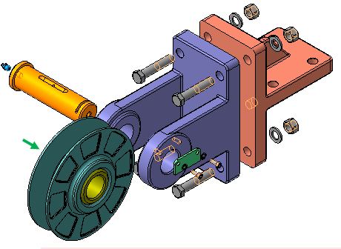
Создание сборочной единицы
Создадим простую сборочную единицу Ролик, состоящей из двух деталей: Ролик и Втулка.
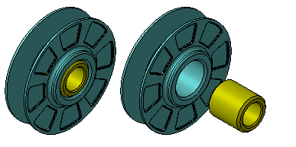
Создание файла сборки
Нажмите кнопку Создать~ ~на панели Стандартная.

Укажите тип создаваемого документа Сборка и нажмите кнопку ОК. На экране появится окно новой сборки.
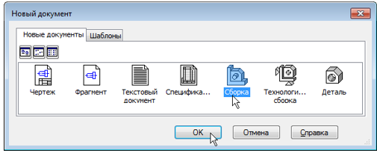
Войдите в режим определения свойств сборки. Для этого щелкните правой клавишей мыши в пустом месте окна модели и выполните из контекстного меню команду Свойства модели.
Введите обозначение сборки ПК.01.00 и ее наименование Ролик.
Для выхода из режима определения свойств сборки нажмите кнопку Создать объект .
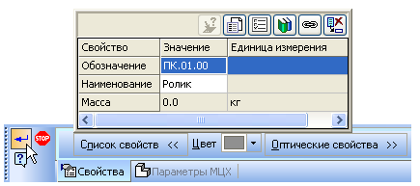
Сохраните~ ~сборку на диске под именем ПК.01.00. Ролик в папке \Tutorials\Блок направляющий.
Установите для модели стандартную ориентацию Изометрия XYZ.
Чтобы добавить в сборку компонент, уже имеющийся на диске в виде файла, нажмите кнопку Добавить из файла~ 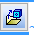~на панели Редактирование сборки .
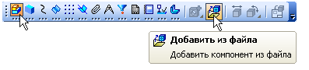
В диалоге открытия файлов, в папке Блок направляющий, укажите деталь ПК.01.01. Ролик и нажмите кнопку Открыть.
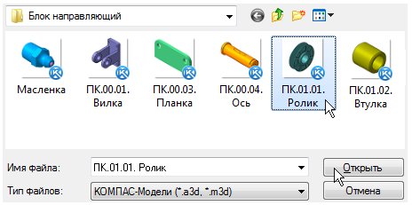
Обычно в качестве первого выбирают тот компонент сборки, к которому удобнее добавлять все прочие компоненты. Часто процесс создания сборки повторяет реальные сборочные операции. Сейчас в Ролик нужно вставить Втулку.
На экране появится фантом указанного компонента, который можно перемещать в окне сборки.
Аккуратно укажите точку начала координат сборки. Курсор должен находиться в режиме указания начала координат

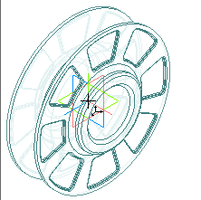.
После вставки компонента в сборку его начало координат, направление осей координат и системные плоскости совмещаются с аналогичными элементами сборки.
В данном случае указать точку начала координат сборки нужно для того, чтобы система координат добавляемого компонента совпала с системой координат сборки. В результате этого компонент, который был симметричен относительно системных плоскостей в своей системе координат, будет симметричен относительно системных плоскостей в системе координат сборки. Это может упростить сборку изделия.
Первый компонент автоматически фиксируется в сборке в том положении, в котором он был вставлен. Признаком фиксации элемента служат символы (ф) слева от имени компонента в Дереве модели. Зафиксированный компонент не может быть перемещен или повернут в системе координат сборки. Фиксацию компонентов можно выключать и включать с помощью команд из контекстного меню.
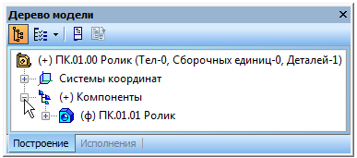
Хотя бы один из компонентов сборки обязательно должен быть зафиксирован. Это позволит правильно определить положение всех остальных компонентов.
Добавьте в сборку~ ~деталь ПК.01.02. Втулка. Поместите ее рядом с Роликом. В этот момент достаточно указать ее произвольное положение.
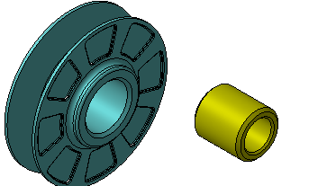
Раскройте "ветвь" Компоненты в Дереве модели.
Добавленные компоненты появляются в Дереве модели. Компонентам присваиваются названия, заданные в свойствах их файлов.
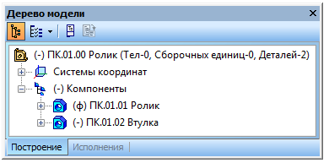
При добавлении компонента в сборку, конструктор сначала задает его предварительное положение, а потом определяется его точное положение. Обычно это выполняется за два этапа:
уточняется положение и ориентация компонента путем его перемещения и вращения в пространстве сборки;
определяется точное положение компонента путем наложения сопряжений.
Перемещение компонентов
Для перемещения компонента нажмите кнопку Переместить компонент~ ~на панели Редактирование сборки — при этом курсор меняет свою форму .
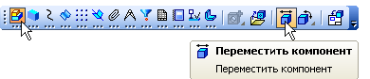
Установите курсор на деталь Втулка, нажмите левую кнопку мыши и, не отпуская ее, переместите деталь в новое положение. После этого кнопку мыши следует отпустить.
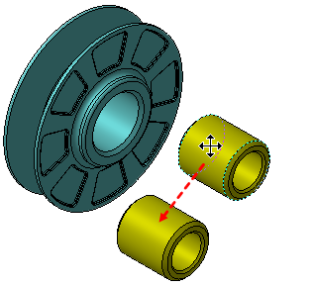

Вращение компонентов
Для поворота компонента нажмите кнопку Повернуть компонент~ ~— при этом курсор меняет свою форму .
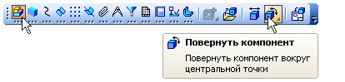
Установите курсор на деталь Втулка, нажмите левую кнопку мыши и, не отпуская ее, перемещайте курсор. Деталь будет поворачиваться вокруг своего геометрического центра.
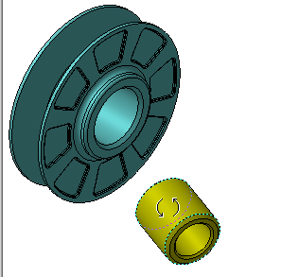
Для выхода из команды поворота нажмите кнопку Прервать команду на Панели специального управления или клавишу <Esc> на клавиатуре.
В некоторых случаях пиктограммы компонентов сборки в Дереве модели могут быть помечены красной "галочкой". Это признак возникновения в модели временных противоречий между отображением модели в окне документа и ее текущими параметрами. Для их устранения нажмите кнопку Перестроить~ ~на панели Вид
Сопряжение компонентов
После предварительного размещения компонента можно приступить к заданию его точного положения в сборке. Это достигается за счет создания сопряжений между компонентами.
Сопряжение — параметрическая связь между гранями, ребрами, вершинами, плоскостями или осями разных компонентов сборки. Для того, чтобы определить положение детали Втулка, нужно задать два сопряжения.
Нажмите кнопку Соосность~ ~на инструментальной панели Сопряжения .
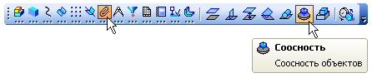
Укажите цилиндрические грани на Ролике и Втулке.
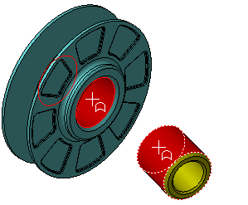
Положение детали Ролик фиксировано в пространстве сборки. Деталь Втулка развернется так, что указанные грани станут соосны.
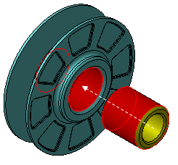
Нажмите кнопку Совпадение объектов~ ~и укажите плоские кольцевые грани на Ролике и Втулке.
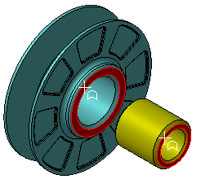
Обратите внимание на то, что курсор должен находиться в режиме указания граней. Если вы испытываете трудности при указании объектов, увеличьте масштаб изображения.
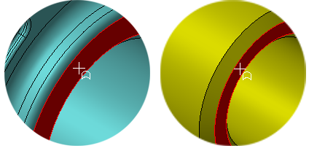

После этого деталь Втулка займет точное положение в сборке.
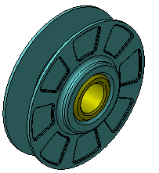
Нажмите кнопку Прервать команду .
Нажмите кнопку Перестроить~ ~на панели Вид.
Нажмите кнопку Сохранить~ ~на панели Стандартная.
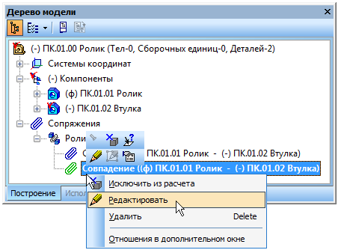
Мы рассмотрели создание только одной подсборки. Более подробно можно получить информацию используя встроенный в систему Компас электронный учебник «Азбука Компас 3D», который находится в меню Справка.

